РЕСПУБЛИКА ТАТАРСТАН  СОВЕТ  БУИНСКОГО МУНИЦИПАЛЬНОГО РАЙОНА | 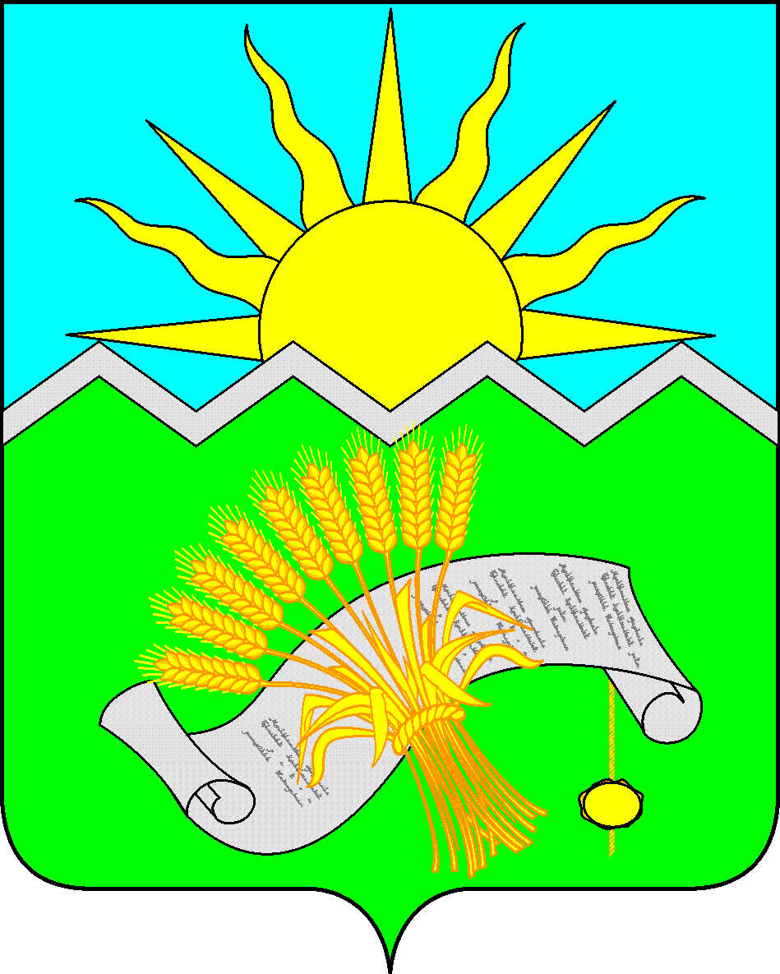 | ТАТАРСТАН РЕСПУБЛИКАСЫ  БУА  МУНИЦИПАЛЬ РАЙОНЫ  СОВЕТЫ

РЕШЕНИЕ | г.Буинск | КАРАР
14 марта 2025 года № 4-75

О внесении изменений в Положение
о порядке проведения конкурса на замещение вакантной должности муниципальной службы в Буинском муниципальном районе Республики Татарстан, утвержденное Решением Совета Буинского муниципального
района от 13.02.2015 г. №9-45

В соответствии со статьей 17 Федерального закона от 02.03.2007 года №25-ФЗ «О муниципальной службе в Российской Федерации», статьи 20 Кодекса Республики Татарстан о муниципальной службе и в целях упорядочения проведения конкурса на замещение вакантной должности муниципальной службы в Буинском муниципальном районе Республики Татарстан, в связи с изменением структуры Исполнительного комитета Буинского муниципального района Республики Татарстан, Совет Буинского муниципального района Республики Татарстан

РЕШИЛ:

1. В Перечень должностей муниципальной службы, замещаемых на конкурсной основе в органах местного самоуправления Буинского муниципального района Республики Татарстан (Приложение 2), утвержденный Решением Совета Буинского муниципального района Республики Татарстан от 13.02.2015г. №9-45 (в редакции Решения от 28.04.2017 №9-19, Решения от 19.08.2020 №6-56, Решения от 16.09.2021 №2-17, Решения от 30.09.2024 №6-67) «О Положении о порядке проведения конкурса на замещение вакантной должности муниципальной службы в Буинском муниципальном районе Республики Татарстан» внести следующие изменения:
1.1. а) Исключить из Главы 1 раздел 2;
б) Исключить из Главы 2 раздел 2;
в) Исключить из Главы 4 раздел 2;
г) Исключить Главу 6;
д) Исключить Главу 7;
2. Перечень должностей муниципальной службы, замещаемых на конкурсной основе в органах местного самоуправления Буинского муниципального района Республики Татарстан изложить в новой редакции (Приложение):
3. Контроль за исполнением настоящего Решения возложить на руководителя аппарата Совета Буинского муниципального района.

Глава Буинского
муниципального района,
председатель Совета Р.Р.Камартдинов

Приложение
к решению Совета
Буинского муниципального района
от ________ года № ____

Перечень должностей муниципальной службы,

замещаемых на конкурсной основе в органах местного самоуправления

Буинского муниципального района Республики Татарстан

Глава 1. Должности муниципальной службы в аппарате Совета Буинского муниципального района Республики Татарстан

1. Высшие должности муниципальной службы:

- руководитель аппарата Совета Буинского муниципального района Республики Татарстан.

Глава 2. Должности муниципальной службы в Исполнительном комитете Буинского муниципального района Республики Татарстан

1. Высшие должности муниципальной службы:

- руководитель Исполнительного комитета Буинского муниципального района Республики Татарстан;

- первый заместитель руководителя Исполнительного комитета Буинского муниципального района Республики Татарстан;

- заместитель руководителя Исполнительного комитета Буинского муниципального района Республики Татарстан;

- управляющий делами Исполнительного комитета Буинского муниципального района Республики Татарстан.

Глава 3. Должности муниципальной службы в исполнительном комитете города Буинска Буинского муниципального района Республики Татарстан

1. Высшие должности муниципальной службы:

- руководитель исполнительного комитета города Буинска Буинского муниципального района Республики Татарстан.

Глава 4. Должности муниципальной службы в муниципальном казенном учреждении «Финансово-бюджетная палата Буинского муниципального района Республики Татарстан»

1. Высшие должности муниципальной службы:
- председатель муниципального казенного учреждения «Финансово-бюджетная палата Буинского муниципального района Республики Татарстан»;

- заместитель председателя – начальник бюджетного отдела муниципального казенного учреждения «Финансово-бюджетная палата Буинского муниципального района Республики Татарстан».

Глава 5. Должности муниципальной службы в муниципальном казенном учреждении «Палата имущественных и земельных отношений Буинского муниципального района Республики Татарстан»

1. Высшие должности муниципальной службы:
- председатель муниципального казенного учреждения «Палата имущественных и земельных отношений Буинского муниципального района Республики Татарстан»;
- заместитель председателя муниципального казенного учреждения «Палата имущественных и земельных отношений Буинского муниципального района Республики Татарстан».

